ODI工具安装手册
（Linux OS）

编制人员： | 杨磊
编制部门： | 软件工程研发中心
模版文件版本： | V1.0.0
适用项目范围： | 研发项目

文件修改记录表
序 | 修改人 | 修改内容 | 批准人 | 生效日期 | 版本号
1 | 史敬运 | 初稿创建 | 刘传先 | 2007－10－15 | V1.3.0
2 | 杨磊 | 编写初稿
3
4
5
6
7
8
9
10

目 录
1 引言 3
1.1 编写目的 3
1.2 服务对象 3
1.3 安装环境 3
1.4 参考资料 3
1.5 术语与缩写解释 4
2 安装ODI客户端图形化软件 4
2.1 JDK的安装 4
2.2 安装客户端图形化软件 6
2.3 JDBC/JMS驱动的安装 12
3 安装ODI存储库 12
3.1 创建存储库用户 12
3.2 创建主存储库 12
3.3 连接主存储库 13
3.4 创建工作存储库 15
3.5 连接工作存储库 19
4 其它 21

引言

编写目的
本文档的编写主要介绍ODI以及组件在Linux下（以Red Hat 3.4.4-2为例，内核版本2.6.9-22.EL）的安装和配置过程。通过本文档的阅读，实施人员可以以此为依据，在现场安装ODI集成开发环境。

服务对象
本文档一般读者为：数据集成项目实施人员、设计及开发者、相关的测试人员等。

安装环境
安装ODI客户端软件需要先安装JDK，并安装oracle，以存储主存储库和工作存储库。
- 操作系统：Linux（Red Hat ,Debian 及其他厂商的Linux）或Solaris等UNIX
- 最低256M内存以及至少200M的硬盘空间
- 数据库：Oracle 10g（可以不在本机上，也可以是别的RDBMS如IBM DB2或者Microsoft SQL Server）
- JDK：JDK1.4.2及以上版本（如用到Web Service，推荐JDK 1.5或者JVM 1.5）

参考资料
文档名称 | 版本号 | 作者 | 发布时间 | 是否保密
ODI安装手册.doc | V1.3.0 | 陈锋
《数据集成平台V3.0需求说明书》 | V1.0 | 熊广、陈锋 | 2007-11-17 | 是

术语与缩写解释
缩写、术语 | 解 释
ODI | Oracle Data Integrator：Oracle公司的一套数据集成工具
Agent
Metadata Navigator | ODI 的一个元数据查看的组件，是基于JSP和Servlet技术开发的

安装ODI客户端图形化软件

JDK的安装
ODI需要在java环境下运行，在安装ODI之前，首先要安装JDK1.5（可以从）http://java.sun.com/javase/downloads/index.jsp 下载）。
- 以root身份登陆，打开一个终端
- 输入命令 ls –l查看安装文件的权限，如果用户没有可执行的权限，则可以用chmod增加执行权限
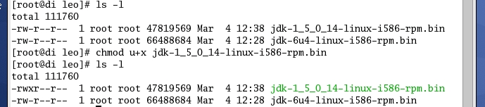
- 编译文件 ./ jdk {version}.rpm.bin
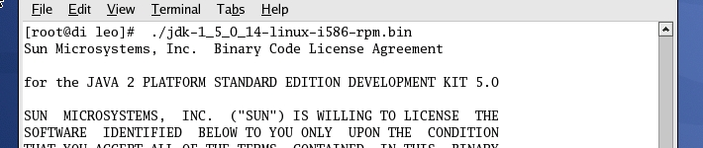

- 同意协议，编译二进制包，安装
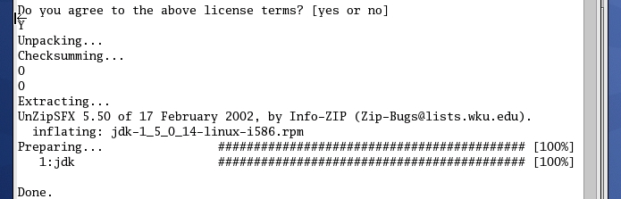
- 默认的安装路径/usr/java/下
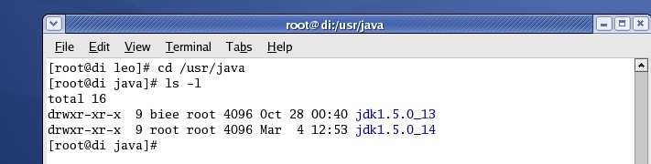
- 设置环境变量，编辑/etc/profile ，修改或者创建JAVA_HOME,PATH,CLASSPATH
JAVA_HOME=/usr/java/jdk1.5.0_13
CLASSPATH=$JAVA_HOME/lib/tools.jar:$JAVA_HOME/jre/lib/rt.jar
PATH=$JAVA_HOME/bin:$PATH:$HOME/bin:$JAVA_HOME/jre/bin
注意：
$JAVA_HOME/bin:要放在最前面因为这个才是我们安装的jdk的路径，开发的程序一般都执行这个路径下的JDK.如果不放在最前面，执行的就有可能是系统自带的JDK了，有些时候会因为路径错误而报错。
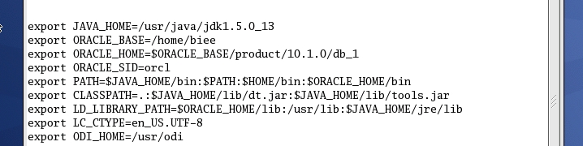

- 在终端使用source /etc/profile或者注销系统,使环境变量生效

- 终端使用echo $JAVA_HOME 测试环境变量的设置情况；
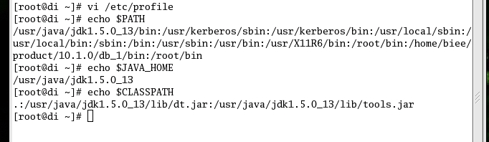
- 使用java –version检查JDK是否安装成功。
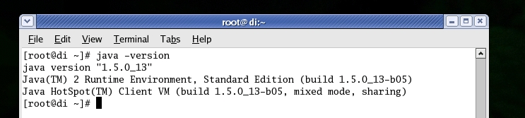

安装客户端图形化软件
这里安装的版本是Oracle DI 10.1.3.2.0版本。

- 打开安装文件或光盘目录，进入到setup/linux_i386(Linux系统)或者setup/genericunix（Unix系统）下
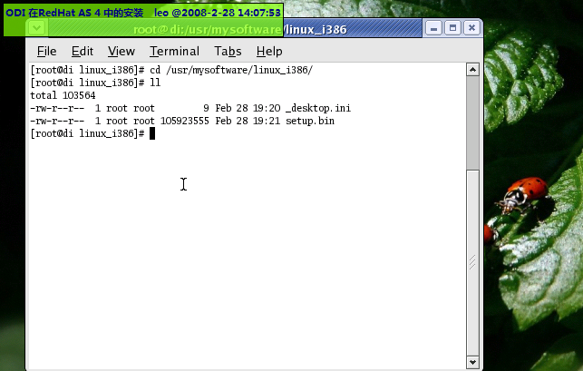
- 增加安装文件的执行权限，“chmod u+x setup.bin”
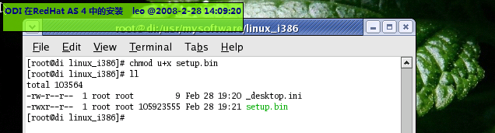
- 运行“sh ./setup.bin,”
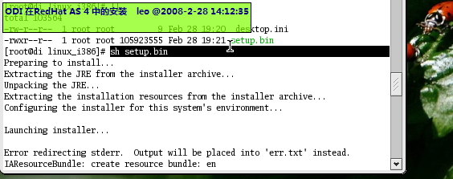
- 上步骤结束后，便进入图形化安装界面，选择FULL安装方式
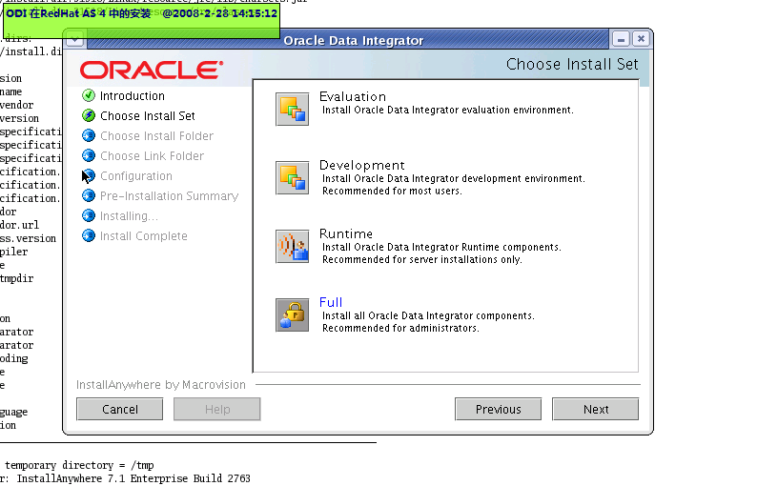
- 选择安装目录，一般情况下在/usr或者/opt下
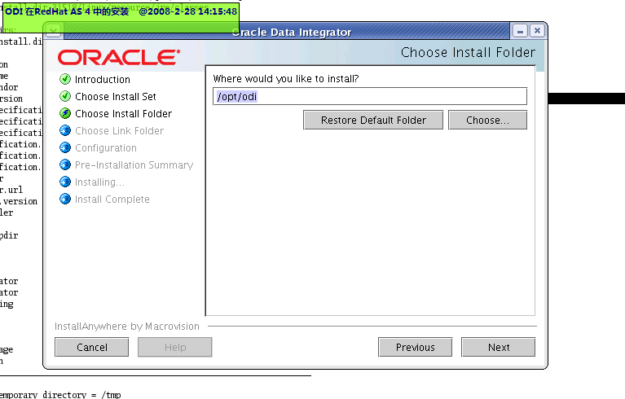
- 选择JVM，推荐选择JDK 1.5及以上版本的JVM
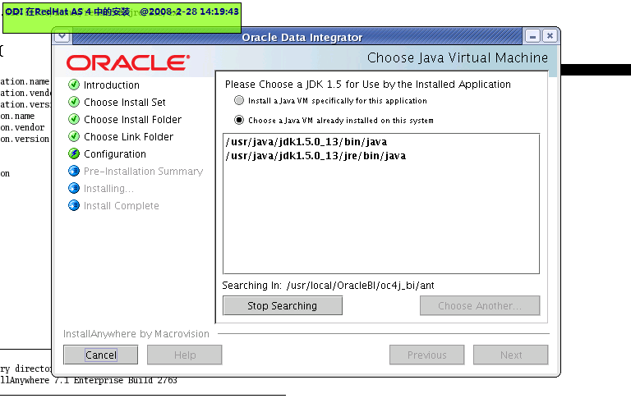
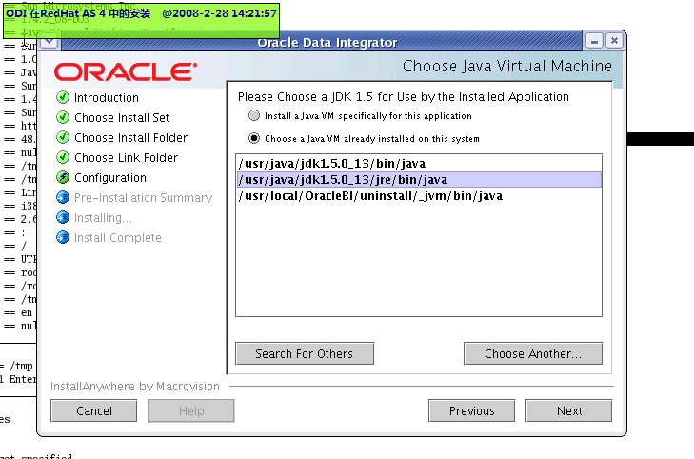
- 安装信息预览
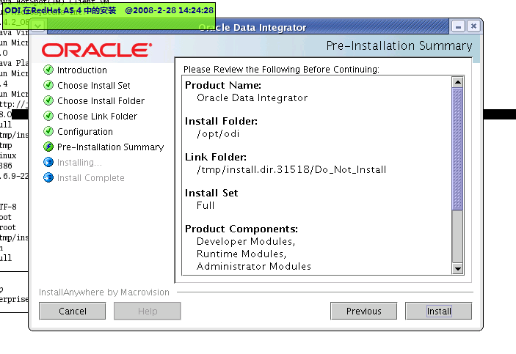
- 安装
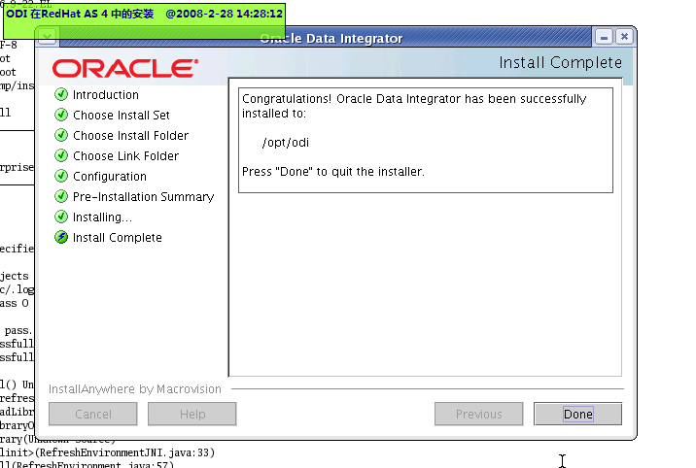
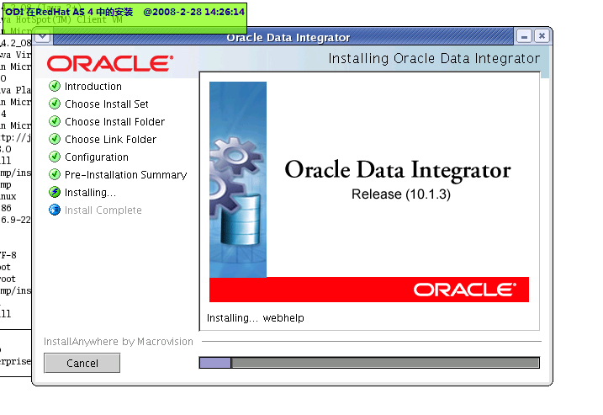
至此，ODI的安装已经完成。

JDBC/JMS驱动的安装
对于已安装ODI客户端软件的机器，若需要添加JDBC/JMS驱动，将驱动包（.zip或者.jar）拷贝到ODI安装路径\drivers下。

安装ODI存储库
ODI需要创建两个存储库——主存储库和工作存储库。主存储库用于保存已创建的数据源的架构信息，工作存储库用于保存创建的数据模型、项目的信息。

创建存储库用户
在Oracle中创建主存储库用户snpm、工作存储库用户snpw。
Oracle中创建的语句如下：
create user snpm(主存储库用户) identified by wiscom(主存储库用户口令)
grant connect,resource to snpm
create user snpw(工作存储库用户) identified by wiscom(工作存储库用户口令)
grant connect,resource to snpw

创建主存储库
开始 > Oracle > Oracle Data Integrator > Repository Management >Master Repository Creation
然后填入相应信息：
驱动程序：oracle.jdbc.driver.OracleDriver
URL：jdbc:oracle:thin:@localhost:1521:orcl（URL依据实际情况而定）
用户：snpm（上一步创建的主存储库用户）
密码：wiscom（上一步创建的主存储库用户口令）
语言：主存储库使用的语言
技术：Oracle（主存储库所在的数据库类型）
点击“确定”创建主存储库。如下图所示。
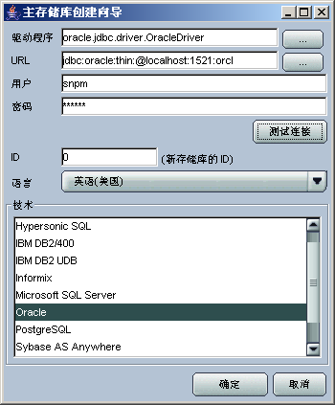
等待主存储库的创建，直至创建成功：
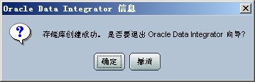

连接主存储库
开始 > Oracle > Oracle Data Integrator > Topology Manager
创建新的主存储库连接：
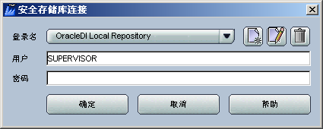
填入相应信息
登录名：oracle_master_rep
用户：SUPERVISOR（必须是此用户名）
密码：SUNOPSIS（必须是此口令）
主存储库连接信息：
用户：snpm（上一步创建的主存储库用户）
密码：wiscom（上一步创建的主存储库用户口令）
驱动程序：oracle.jdbc.driver.OracleDriver
URL：jdbc:oracle:thin:@localhost:1521:orcl（URL依据实际情况而定）
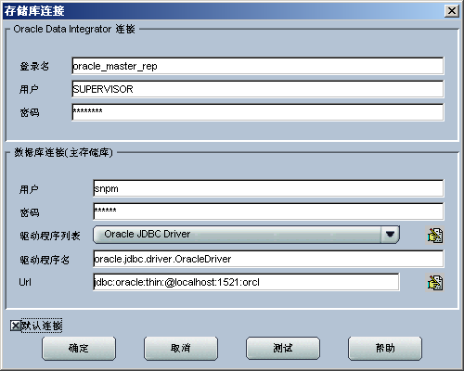
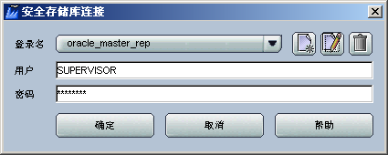
点击“确定”进入Topology Manager，连接主存储库成功。

创建工作存储库
Topology Manager-> 窗口 -> 显示视图 > 存储库
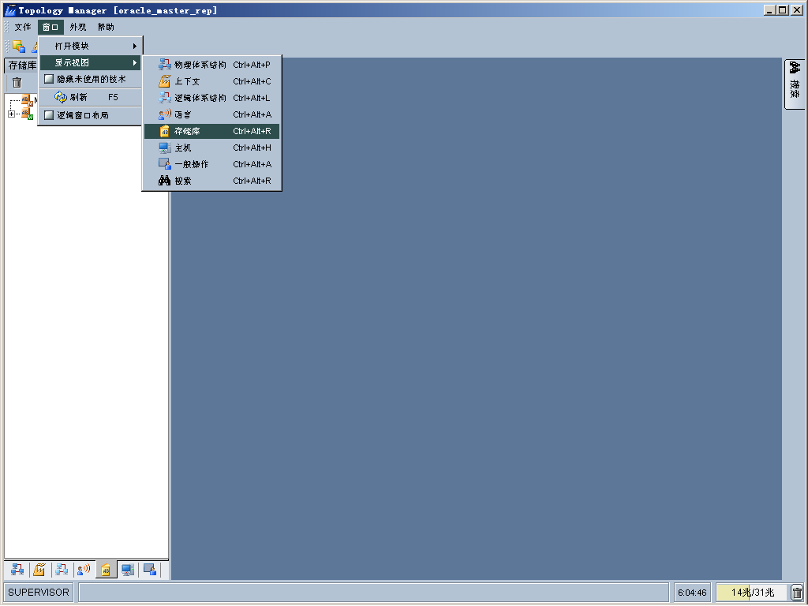
右键“工作存储库” > 插入工作存储库
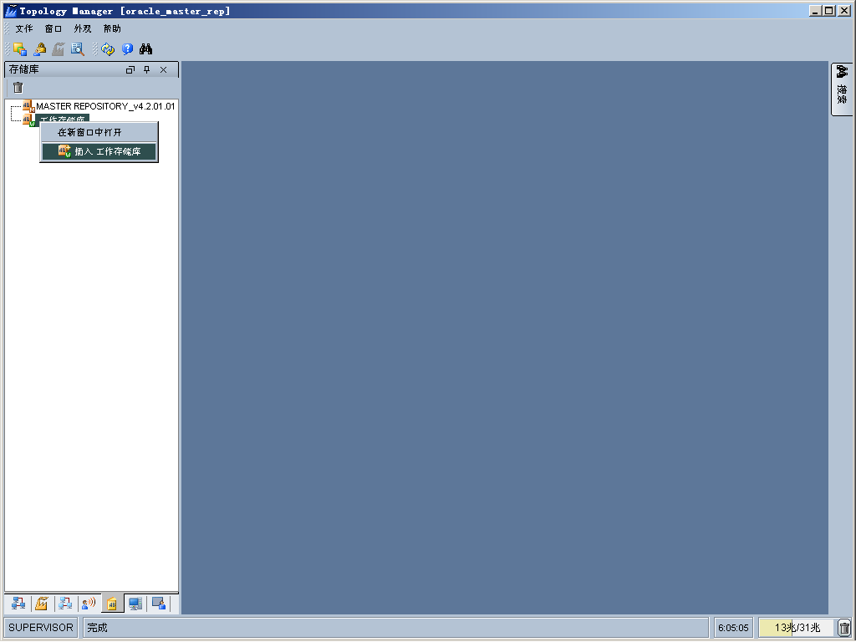
填写下述工作存储库连接信息：
名称：oracle_workrep1（工作存储库连接名称）
技术：Oracle（工作存储库所在数据库类型）
实例/dblink(数据服务器)：orcl（Oracle DB Service Name）
用户：snpw（4.1步骤中创建的工作存储库用户）
密码：wiscom（4.1步骤中创建的工作存储库用户口令）
JDBC标签 -> JDBC Driver：oracle.jdbc.driver.OracleDriver
JDBC标签 -> JDBC URL：jdbc:oracle:thin:@localhost:1521:orcl（URL依据实际情况而定）
点击“确定”。
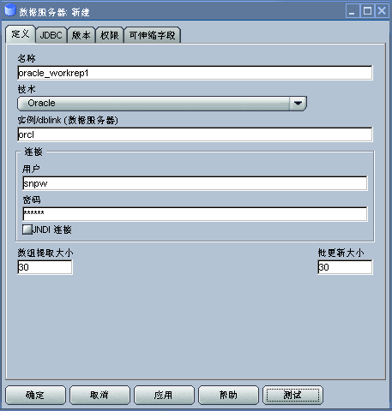
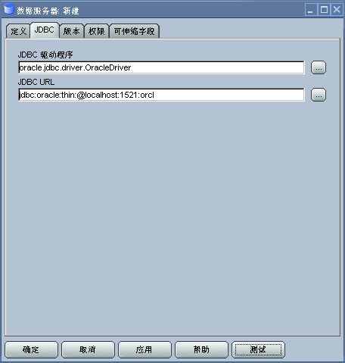
点击“确定”以后，出现工作存储库定义框：
ID：注意不同的工作存储库的ID不能重复
类型：选择下拉菜单中的一项
名称：WORKREP1（指定工作存储库名称）
密码：进入此工作存储库的口令，可以不设置
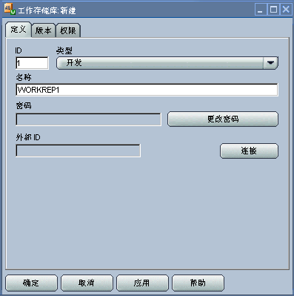
“OK”以后等待工作存储库的创建。

连接工作存储库
开始 > Oracle > Oracle Data Integrator > Designer
新建工作存储库连接：
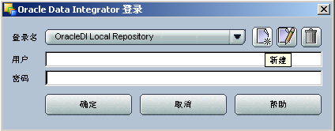
填入连接信息：
登录名：oracle_work_rep1（自定义的工作存储库连接名称）
用户：SUPERVISOR
密码：SUNOPSIS（如果在Topology中修改了口令，需要填入修改后的口令）
填入主存储库信息：
用户：snpm（4.1步骤中创建的主存储库用户）
密码：snpw（4.1步骤中创建的主存储库用户）
驱动程序名：oracle.jdbc.driver.OracleDriver
URL：jdbc:oracle:thin:@localhost:1521:orcl（URL根据实际情况而定）
填入工作存储库信息：
存储库名称：WORKREP1 (4.4创建的工作存储库名称)
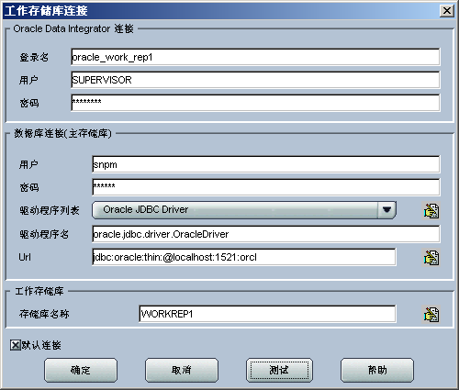
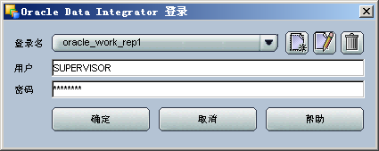
“确定”后，进入Designer模块。
至此，ODI客户端软件的安装和配置已经完成，可以通过Topology Manager和Designer来进行数据集成的相应操作了。

其它

修改odiparams.sh脚本
odiparams.sh中存放有到某个工作存储库的连接信息，诸如URL，用户，口令，驱动等参数。所以必须要修改这些信息，以保证Agent运行之时连接到正确的工作存储库。
其中各个参数的意义如下：
ODI_SECU_DRIVER =<driver name> 访问主存储库的驱动名字；
ODI_SECU_URL=<url> 访问主存储库的JDBC url；
ODI_SECU_USER=<user> 用于主存储库连接的数据库用户名
ODI_SECU_ENCODED_PASS=<password> snpm库用户密码，密码必须为用agent ENCODE<password>加密后的密码
ODI_SECU_WORK=<work repository name> 工作存储库名字
ODI_USER=<supervisor>ODI 库管理员名字
ODI_ENCODE_PASS=<password> snpm库用户密码，密码必须为用agent ENCODE<password>加密后的密码
修改前
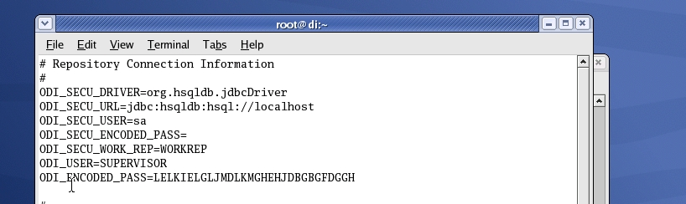

修改后
